주말 저녁 온라인 조은솔

📋 프로젝트 내용
1. 프로젝트 개요 (Project Overview)
"하이퍼 로컬(Hyper-local) 기반 온-오프라인 모임 연결 및 커뮤니티 플랫폼" 사용자의 실시간 위치 인증을 기반으로 반경 Nkm 이내의 취미, 스터디, 운동 모임을 직관적으로 탐색하고, 부담 없이 참여하며 지속적인 소통(채팅)을 이어갈 수 있는 동네 커뮤니티 서비스입니다.
2. 핵심 목표 (Core Objectives)
- 탐색의 직관성: 지도(Map) 및 리스트 뷰를 통해 내 주변에서 바로 참여 가능한 모임을 3번의 탭 이내에 찾을 수 있도록 한다.
- 신뢰 기반 연결: 단순 익명 채팅이 아닌, **'동네 인증'**과 '매너 온도(평판)' 시스템을 통해 오프라인 만남에 대한 심리적 장벽과 불안감을 해소한다.
- 커뮤니티 활성화: 일회성 만남(번개)과 지속형 모임(정기)을 구분하여 지원하고, 모임 후기 및 멤버 간 상호 평가를 통해 커뮤니티의 질(Quality)을 유지한다.
3. 서비스의 유니크한 가치 (Core Value)
- Hyper-local (슬세권): 지하철 몇 정거장 거리가 아닌, 슬리퍼 신고 나갈 수 있는 '찐 동네 이웃'과의 연결.
- Interest-based (관심사): 나이/성별보다 '취향(러닝, 독서, 맛집)' 중심의 느슨한 연대 지향.
- Reliability (신뢰): 동네 인증 + 실명(또는 검증된 닉네임) + 활동 배지를 통한 '검증된 이웃' 확인.
4. 타겟 사용자 (Target Audience)
- Main Target: 동네 친구를 만들고 싶지만 막연한 만남은 부담스러운 2030 1인 가구 및 직장인.
- Sub Target: 육아, 반려동물 산책 등 특정 주제로 동네 정보를 공유하고 싶은 3040 주부 및 지역 주민.
- Needs: 퇴근 후 가볍게 맥주 한잔할 친구, 주말 러닝 메이트, 동네 맛집 탐방 파트너.
5. 주요 기능 범위 (Scope)
- 탐색: 내 주변 모임 지도 뷰(Map View), 카테고리 필터(운동/취미/반려동물 등).
- 참여: 모임 가입 신청, 멤버 승인 대기, 일정 투표 및 참여 의사 표시.
- 소통: 모임별 그룹 채팅, 공지사항 등록, 사진 앨범 공유.
- 신뢰: 주최자/참여자 프로필 보기, 매너 평가, 신고 및 차단 기능.

[프롬프트] "너는 **로컬 커뮤니티 플랫폼의 메인 기획자(PM)**야. 내가 기획하려는 서비스는 **'내 위치를 기반으로 동네 모임을 지도에서 보고, 가입하여 소통하는 앱'**이야.
서비스의 핵심 목표는:
- 지도 기반으로 직관적인 모임 탐색 경험 제공
- 지역 인증을 통한 신뢰할 수 있는 만남 주선
- 채팅과 피드를 통한 지속적인 커뮤니티 형성 이야.

📋 PRD
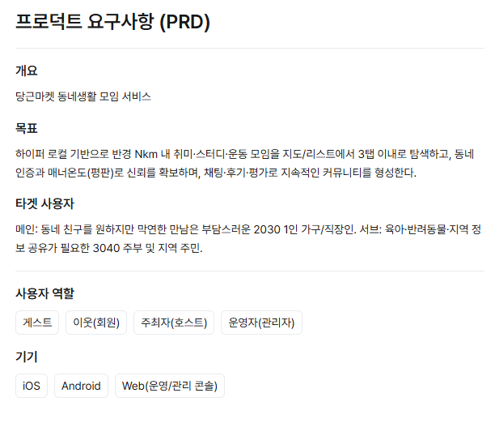

📋 메뉴 IA

1 Depth (메뉴) | 2 Depth (영역/진입) | 3 Depth (기능/화면) | 4 Depth (상세/액션) | 기능 상세 설명 (Description) | 기획 의도 및 전략 (Strategy)
홈 (동네지도) | 1. 지도 탐색 (Main View) | 내 주변 모임 마커 | 모임 요약 카드 (Bottom Sheet) | • UI: 지도 위 모임 카테고리별(운동/스터디/취미) 핀(Pin) 노출  • 액션: 핀 선택 시 하단에 요약 정보(모임명, 거리, 인원, 시간)가 시트 형태로 올라옴 ¹¹¹¹ | • Discovery: 텍스트보다 직관적인 '지도'를 메인으로 하여, '내 집 앞'에서 일어나는 활동임을 강조 ²²
 | 2. 필터 및 검색 | 상단 카테고리 칩 | 필터 설정 (거리/시간) | • 기능: 관심사(러닝, 맛집 등) 칩 선택 시 해당 핀만 필터링  • 검색: 모임명, 태그(#퇴근후), 지역명 검색 지원 ³³³³ | • Navigation: 사용자가 원하는 관심사만 빠르게 남겨 탐색 피로도를 줄임 ⁴
 | 3. 플로팅 액션 | 모임 개설 (FAB) | 개설 마법사 (Wizard) | • Flow: 주제 선택 > 장소 지정(지도) > 시간/인원 설정 > 소개글 작성 ⁵  • 기능: 반복 일정(정기) vs 1회성(번개) 선택 가능 | • Creation: 복잡한 개설 과정을 단계별(Step-by-step)로 쪼개어 주최자의 심리적 부담 완화 ⁶
모임 상세 | 1. 정보 및 참여 | 모임 상세 페이지 | 참여하기 / 문의하기 | • 정보: 모임 소개, 호스트 프로필, 멤버 리스트, 활동 장소(지도), 예정된 일정  • 신뢰: 호스트의 '매너온도' 및 기존 멤버 후기 노출 ⁷⁷⁷⁷ | • Trust: 낯선 사람과의 만남에 대한 거부감을 줄이기 위해 '검증된 정보(매너온도)'를 최상단 배치 ⁸
 | 2. 커뮤니티 피드 | 게시판 / 앨범 | 글쓰기 / 사진 올리기 | • 기능: 가입 멤버 전용 게시판. 공지사항, 모임 후기, 사진 공유 기능  • 보상: 후기 작성 시 활동 배지 또는 포인트 지급 | • Retention: 오프라인 모임이 없을 때도 앱에 접속할 명분(트래픽)을 만드는 장치 ⁹
채팅 (소통) | 1. 채팅 목록 | 내 모임 채팅방 | 채팅방 진입 | • UI: 썸네일, 모임명, 마지막 메시지, 읽지 않은 메시지 수 표시  • 기능: 중요 공지 상단 고정, 일정 투표 기능 연동 | • Communication: 단순 대화를 넘어 '일정 조율'과 '참석 확인'을 채팅방 내에서 해결하여 이탈 방지
 | 2. 1:1 문의 | 호스트와 대화 | 1:1 채팅 | • 기능: 모임 가입 전 호스트에게 비공개 문의 기능 | • Conversion: 가입을 망설이는 유저가 호스트와 직접 소통하며 참여율(Conversion) 증대 ¹⁰
나의 모임 | 1. 모임 관리 | 참여 중인 모임 | 일정 확인 / 탈퇴 | • 기능: 내가 가입한 모임 목록 및 다가오는 일정 캘린더 뷰 제공 | • Management: 흩어진 모임 일정을 달력 형태로 한눈에 보여주어 '노쇼(No-show)' 방지
 | 2. 찜한 모임 | 관심 목록 | 바로가기 | • 기능: 하트(찜) 누른 모임 리스트업 및 마감 임박 알림 | • Re-engagement: 관심은 있지만 당장 참여하지 않은 모임을 리마인드하여 참여 유도
마이페이지 | 1. 프로필 관리 | 내 프로필 | 프로필 수정 / 인증 | • 정보: 닉네임, 프로필 사진, 동네 인증 뱃지, 받은 매너 평가, 활동 키워드  • 기능: 키워드(관심사) 기반 모임 추천 설정 | • Identity: 나의 활동 내역을 시각화(뱃지, 레벨)하여 지속적인 활동 동기 부여 ¹¹
 | 2. 설정 | 알림 설정 | 푸시 On/Off | • 기능: 채팅 알림, 모임 일정 알림, 마케팅 알림 제어 | • Usability: 과도한 알림으로 인한 앱 삭제 방지

📋 스터디 회고

AI 툴마다 특화된 영역이 다르므로, 단순 텍스트 생성뿐만 아니라 구조화(제미나이), 시각화(제미나이 CANVA 기능), 연동성(매니페스트) 등 목적에 맞춰 툴을 교차 활용하는 것이 기획 효율을 높이는 핵심임을 확인했다.
다만 내가 생각하는 것을 정확히 구현하는 것이 AI만으로는 쉽지 않았다.
